

**Солтүстік Қазақстан облысының тарих және мәдениет ескерткішінің қорғау аймақтарының, құрылыс салуды реттеу аймақтары және қорғалатын табиғи ландшафты аймақтарының шекараларын бекіту туралы**

Солтүстік Қазақстан облысы әкімдігінің 2022 жылғы 20 қаңтардағы № 09 қаулысы. Қазақстан Республикасының Әділет министрлігінде 2022 жылғы 27 қаңтарда № 26659 болып тіркелді

      Қазақстан Республикасы Жер кодексінің 127-бабы 2-тармағына, "Тарихи-мәдени мұра объектілерін қорғау және пайдалану туралы" Қазақстан Республикасы Заңының 28-бабына, "Тарих және мәдениет ескерткішінің қорғау аймағын, құрылыс салуды реттеу аймағын және қорғалатын табиғи ландшафт аймағын және оларды пайдалану режимін айқындау қағидаларын бекіту туралы" Қазақстан Республикасы Мәдениет және спорт министрінің 2020 жылғы 14 сәуірдегі № 86 бұйрығына (Нормативтік құқықтық актілерді мемлекеттік тіркеу тізілімінде № 20395 болып тіркелді) сәйкес Солтүстік Қазақстан облысының әкімдігі ҚАУЛЫ ЕТЕДІ:

      1. Тарихи-мәдени мұра объектілерін "Ботай қонысы, біздің дәуірге дейінгі XXIV-XXII ғасырлар" республикалық маңызы бар тарих және мәдениет ескерткішінің қорғау аймағының, құрылыс салуды реттеу аймағы мен қорғалатын табиғат ландшафты аймағының шекаралары осы қаулының 1, 2-қосымшаларына сәйкес бекітілсін.

      2. "Солтүстік Қазақстан облысы әкімдігінің мәдениет, тілдерді дамыту және архив ісі басқармасы" коммуналдық мемлекеттік мекемесі Қазақстан Республикасының заңнамасында белгіленген тәртіпте қамтамасыз етсін:

      1) осы қаулыны Қазақстан Республикасының Әділет министрлігінде мемлекеттік тіркеуді;

      2) осы қаулыны ресми жариялағаннан кейін Солтүстік Қазақстан облысы әкімдігінің интернет-ресурсында орналыстыруды.

      3. Осы қаулының орындалуын бақылау Солтүстік Қазақстан облысы әкімінің жетекшілік ететін мәселелер жөніндегі орынбасарына жүктелсін.

      4. Осы қаулы оның алғашқы ресми жарияланған күнінен кейін күнтізбелік он күн өткен соң қолданысқа енгізіледі.

|  |  |
| --- | --- |
| *Солтүстік Қазақстан облысының әкімі* | *К. Аксакалов* |

|  |  |
| --- | --- |
|  | Солтүстік Қазақстан |
|  | облысы әкімдігінің |
|  | 2022 жылғы 20 қаңтардағы |
|  | № 09 қаулысына |
|  | 1-қосымша |

**"Ботай қонысы, біздің дәуірге дейінгі XXIV-XXII ғасырлар" республикалық маңызы бар тарих және мәдениет ескерткішінің қорғау аймағының, құрылыс салуды реттеу аймағы мен қорғалатын табиғат ландшафт аймағының шекаралары**

      Ескерткіштің жалпы аумағы – 173 гектар құрайды. Ескерткіштің шекарасы оңтүстік-батыс бөлігінде Иман-Бұрлық өзені арнасының тік жағалауымен, солтүстік және шығыс бөліктерінде орман шоқыларын айналып өтетін жыртылған жолақпен шектеледі, ескерткіштің төменгі шекарасы Иман-Бұрлық өзені арнасына апаратын жыраның солтүстік жағымен өтеді.

      Ескерткіштің қорғау аймағының шекарасы ескерткіш аумағының шекарасынан 40 метр – шегінеді, 31 гектарды құрайды.

      Қорғау аймағы шекарасының шетінен 40 метр шегініспен құрылыс салуды реттеу аймағы - 22 гектарды құрайды.

      Қорғалатын табиғи ландшафт аймағы да құрылыс салуды реттеу шекарасы сызығынан 40 метр шегінеді және - 23 гектарды құрайды.

|  |  |
| --- | --- |
|  | Солтүстік Қазақстан |
|  | облысы әкімдігінің |
|  | 2022 жылғы 20 қаңтардағы |
|  | № 09 қаулысына |
|  | 2-қосымша |

**"Ботай қонысы, біздің дәуірге дейінгі XXIV-XXII ғасырлар" республикалық маңызы бар тарих және мәдениет ескерткішінің қорғау аймағының, құрылыс салуды реттеу аймағы мен қорғалатын табиғат ландшафт аймағы шекараларының картасы (сызбасы)**

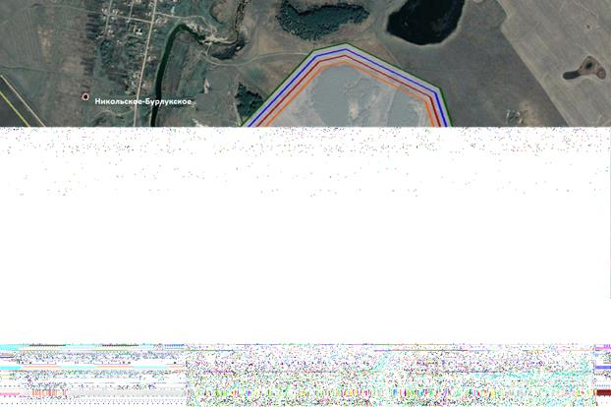

|  |  |  |  |
| --- | --- | --- | --- |
| Қорғау аймақтарының бұрылыс нүктелерінің координаттары | | | |
| Ескерткіш аумағы | | Қорғау аймағы | |
| солтүстік ендік | шығыс бойлығы | солтүстік ендік | шығыс бойлығы |
| 53°12'37.79" | 67°39'30.54" | 53°12'39.16" | 67°39'30.83" |
| 53°12'29.23" | 67°39'59.66" | 53°12'30.14" | 67°40'1.46" |
| 53°11'51.94" | 67°40'19.54" | 53°11'51.39" | 67°40'22.10" |
| 53°11'41.88" | 67°39'53.30" | 53°11'40.60" | 67°39'53.98" |
| 53°11'41.25" | 67°39'36.24" | 53°11'39.94" | 67°39'35.46" |
| 53°11'42.69" | 67°39'35.76" | 53°11'51.73" | 67°39'9.08" |
| 53°11'44.02" | 67°39'39.43" | 53°12'18.17" | 67°38'49.95" |
| 53°11'52.77" | 67°39'34.52" | 53°12'37.86" | 67°39'21.35" |
| 53°11'54.61" | 67°39'30.86" |  | |
| 53°11'55.29" | 67°39'26.37" |
| 53°11'54.56" | 67°39'21.90" |
| 53°11'52.41" | 67°39'17.74" |
| 53°11'52.55" | 67°39'10.87" |
| 53°12'17.89" | 67°38'52.47" |
| 53°12'36.68" | 67°39'22.44" |
| Қорғау аймақтарының бұрылыс нүктелерінің координаттары | | | |
| Құрылыс салуды реттеу аймағы | | Қорғалатын табиғи ландшафт аймағы | |
| солтүстік ендік | шығыс бойлығы | солтүстік ендік | шығыс бойлығы |
| 53°12'40.52" | 67°39'31.04" | 53°12'41.88" | 67°39'31.34" |
| 53°12'31.06" | 67°40'3.23" | 53°12'31.99" | 67°40'4.98" |
| 53°11'50.82" | 67°40'24.64" | 53°11'50.30" | 67°40'27.20" |
| 53°11'39.32" | 67°39'54.76" | 53°11'38.05" | 67°39'55.36" |
| 53°11'38.60" | 67°39'34.93" | 53°11'37.30" | 67°39'34.22" |
| 53°11'50.97" | 67°39'7.33" | 53°11'50.09" | 67°39'5.52" |
| 53°12'18.46" | 67°38'47.44" | 53°12'18.76" | 67°38'44.92" |
| 53°12'39.03" | 67°39'20.25" | 53°12'40.20" | 67°39'19.17" |

© 2012. Қазақстан Республикасы Әділет министрлігінің «Қазақстан Республикасының Заңнама және құқықтық ақпарат институты» ШЖҚ РМК